西方失语成套测验（The Western Aphasia Battery，WAB）
(l)自发言语 (spontaneous speech)
用品：问题7个；图画一幅；录音机一台，录音带若干；记录用纸、笔。
问题：①你今天好吗?
②你以前来过这里吗?
③你叫什么名字?
④你住在哪里?
⑤你做什么工作?
⑥你为什么到这里来？/你有什么不舒服吗？
⑦请你告诉我，你在这画中看见些什么？试试用句子说给我听。
鼓励病人注意画的各个方面。将画移至病人正常视野内。如病人只说出了几个词，要设法让病人作出他力所能及的最好回答
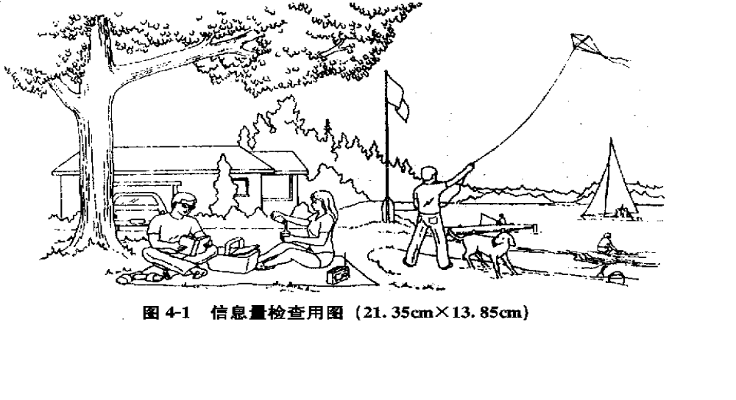
- 信息量 10分
0分：无信息
1分：只有不完全回答，如只有姓或者只有名字。
2分：任意1个问题回答正确
3分：任意2个问题回答正确
4分：任意3个问题回答正确
5分：前6个问题中任意3个问题回答正确，加上对画有一些回答。
6分：前6个问题中任意4个问题回答正确，加上对画有一些回答。
7分：前6个问题中有4个问题回答正确，并且至少提到画中6个物品。
8分：前6个问题中有5个问题回答正确，对画的描述不完全，确定为语音的错误
算作正确。
9分： 6个问题回答全部正确，对画的描述接近完全：至少说出10个人、物体或者
动作。可有迂回言语。
10分：6个问题和画的回答全部正确。所用的句子长度正常，有复合句来说明大多数
物体和活动。对画的描述合理完全。

2) 流畅度、语法完整性和错语(下简称流畅度) 10分
0分：无单词或仅有短的、无意义的发音。
1分：反复刻板的发音，有音调变化，能表达一些意思。
2分：单个词，常为错语，费力并犹豫。
3分：流利的反复言语或含糊的话，很少量杂乱语（难懂的话、莫名奇妙的话）。
4分：停顿，电报式语言。大多数是单词，常有错语但有时有动词或介词短语，只有无意识的句子，如“噢，我不知道”。
5分：多为电报式语言，但更流利，有一些语法结构。错语可明显，句子里有很少介词。
6分：更完全的有介词句子，可有正常的按句法规则的句型。可有错语。
7分：音素难懂的话，有改变了的音素和新语，与英文的句法和节奏相似。可以滔滔不绝，但一定要流利。
8分：迂回的、流利的言语。明显的找词困难。有错语。可有语义难懂的话。句子常完整但可以不确切。
9分：大部分是完整的、确切的句子，有时踌躇和/或有错语，有找词困难，可有一些发音错误。
10分：句子长度正常，并有复合句，无明显的减慢、停顿或发音困难，无错语，无语序错乱。

（2）听理解（auditory comprehension）
1）回答是非题（每题3分，共60分）
告诉患者他将要用“是”或“否”回答一些问题，若难于用言语或手势回答，可用“闭眼” 表示“是”。将患者实际回答的方式在相应项下打“√”。在测验时如有必要可重申此说明，但避免指点或解说特指的物品。假如病人自行纠正，按最后答案给分。假如病人的答案模棱两可，给0分。每一个正确答案给3分。

表1 回答是非题

问题 | 正确答案 | 表达方式 | 评分
问题 | 正确答案 | 言语 手势 闭眼 | 评分
- 你叫张明华吗？ 否
- 你叫李飞翔吗？ 否
- 你叫（患者真姓名）吗? 是
- 你住在乌鲁木齐吗？ 否
- 你住在（患者所住地点）吗？ 是
- 你住在郑州吗？ 否
- 你是男（女）人吗? 是
- 你是医生吗？ 否
- 我是男（女）人吗? 是
- 这房间有灯吗？ 是
- 门是关着的吗？ 是
- 这是酒店吗？ 否
- 这是医院吗？ 是
- 你穿着红睡衣吗？ 否
- 纸能在火中燃烧吗？ 是
- 3月比6月先来到吗？ 是
- 香蕉不剥皮就能吃吗？ 否
- 七月份下雪吗？ 否
- 马比狗大吗？ 是
- 你用斧子割草吗？ 否

2）听词辨认（每题1分 共60分）
将实物随机地放在患者面前，若患者有偏盲要确保物品放在他完好的视野之内。向患者出示绘出的物体、形状、字母、数字和颜色的卡片，让他指向相应的物体，“指一下XX”或者“把XX指给我看”，可重复出示一次。如患者指向一项以上的物体，给0分，自我修正后正确仍给l分。对于左右辨别的问题，病人要正确知道左右和身体部位名称时答案才可信。假如室内无这些物品，可用类似的问题代替。
表2 听词辨认
①实物 | ②绘出的物体 | ③绘出的形状 | ④汉语拼音字母 | ⑤数字
杯子 | 火柴 | 正方形 | J | 5
火柴 | 杯子 | 三角形 | F | 6l
铅笔 | 梳子 | 圆形 | B | 500
花 | 螺丝刀 | 箭头 | K | 867
梳子 | 铅笔 | 十字 | M | 32
螺丝刀 | 花 | 圆柱体 | D | 5000
⑥绘出的颜色 | ⑦家具 | ⑧身体部分 | ⑨手指 | ⑩身体左右部
蓝 | 窗 | 耳 | 拇指 | 右肩
棕 | 椅子 | 鼻 | 无名指 | 左膝
红 | 书桌 | 眼 | 食指 | 左踝
绿 | 台灯 | 胸 | 小指 | 右腕
黄 | 门 | 颈 | 中指 | 左肘
黑 | 天花板 | 额 |  | 右颊
 |  |  |  | 右耳
3)相继指令，检查按表3进行。在患者前方桌上按一定顺序放上笔、梳子和书，并向患者说“看看这支笔、这把梳子和这本书，我将要你按我说的去指出它们和用它们进行一些活动，”“准备好了吗？”进行中若患者要求重复或表现出迷惑，可将整个句子重复一次。各部的评分在句子上方，总评分在右方，共80分。
表3连续指令
指令 | 评分
举起你的手  闭上你的眼晴  指一下椅子  先指一下向窗户^{（2）}，然后指向门^{（2）}  指一下笔^{（2）}和书^{（2）}  用笔^{（4）}指一下书^{（4）}  用书^{（4）}指一下笔^{（4）}  用笔^{（4）}指一下梳子^{（4）}  用书^{（4）}指一下梳子^{（4）}  将笔^{（4）}放在书的上面^{（6）}然后给我^{（4）}  将梳子^{（5）}放在笔的另一边^{（5）}，然后拿起书^{（5）}翻过来^{（5）} | 2  2  2  4  4  8  8  8  8  14  20

(3)复述(repetition)：复述的检查方法按表4进行。让患者复述表中各项，若患者要求重复或似乎没有听见，每项可重复一次。1～5题以单词为单位，每复述对一个词给2分，6～15题以单字为单位，每复述对一个单字给2分。假如复述不完全，每一个可辨认的词给2分；细小的发音错误不扣分；词序每错一次或每出现一个语义或音素错语均各扣l分。满分为100分。

表4复述
内容 | 评分（最高）
- 床  - 鼻子  - 烟斗  - 窗户  - 香蕉  - 雪人  - 四十  - 百分数  - 六十二点五  - 电话铃响  - 他不回来了  - 师傅很高兴  - 八路军炮  - 假如或但是  - 给我的箱子装6瓶涂料 | 2  2  2  2  2  4  4  6  10  8  10  10  8  10  20

（4）命名（Naming）
1）物体命名：检查按表5进行。按顺序向患者出示物体让他命名，若无正确反应可让他用手摸一下物体，若仍无正确反应，而物体各为一个词的，给以词的偏旁或部首提示，若为复合词的给以首词提示，每项检查不得超过20s。假如命名正确有较轻发音错误给3分，每一个可辨别出的错语给2分，需要语音或触觉提示的给1分。（最高60分）

表5物体命名的检查
物 体 反应 触觉提示 音素提示 | 评分
- 枪
- 球
- 刀
- 杯子
- 别针
- 锤子
- 牙刷
- 橡皮(擦铅笔字用的)
- 挂锁
- 铅笔
- 螺丝刀
- 钥匙
- 纸夹子
- 烟斗
- 梳子
- 橡皮筋
- 汤匙
- 透明胶带
- 叉
- 火柴

2)自发命名：让患者在 1min内尽可能多地说出动物的名称，若有迟疑时，可用“请想想马等家畜或老虎等野生动物”的方式给予帮助，在30s时可对他进行催促。除例子之外每说出一个动物给1分，即使因语音错误而变调也给1分。（最高20分）
3)完成句子：检查按表6进行。让患者完成主检者说出的不完整句子，正确答案给2分，发音不准给1分。可以合理的改变，如“糖是（养胖的），草是（黄的）”。
表6完成句子
不完整句子 | 答案
草是 的  糖是 的  玫瑰是红色的，紫罗兰是 的  他们打架打得像猫和 一样  腊八是在农历 月 | 绿  甜或白  蓝紫色  狗  十二
4)反应性命名：检查按表7进行。让患者用物品等名字回答问题。每一个可接受的答案给2分，发音不准给1分。（满分10分）
表7 反应性命名
问题 | 答案
- 你用什么写字  - 雪是什么颜色的  - 每个星期有几天  - 护士在哪里工作  - 你在哪里买邮票 | 钢笔或铅笔、毛笔  白色  7  医院  邮局、商店

表8失语商的求法和意义
项目 最高分 患者分 AQ折 算
- 自发言语
①信息量 10
②流畅度、文法完整性和错语 10
总分20
- 理解
①是否题 60
②听词辨认 60
③相继指令 80
总分÷20→10
- 复述 100
总分÷10→10
- 命名
①物体命名 60
②自发命名 20
③完成句子 10
④反应性命名 10
总分÷10→10
AQ的计算：AQ＝折算评分之和×2
＝50×2＝100
AQ的意义：AQ＝98.4～99.6 正常
AQ＜93.8 可评为失语
AQ在93.8以上和98.4以下时，可能为弥漫性脑损伤、皮质下损伤

2.确定有无失语 根据各分测验结果计算失语商 (aphasia quotient, AQ)，见表8。
3.确定失语类型 参照失语鉴别流程 (图2)，8种常见的失语症可以鉴别清楚，

失语
不流畅的(0~4)* 完全性、Broca性、经皮质混合性、经皮质运动性
流畅的5~10传导性、命名性、Wenike性、经皮质感觉性
理解差的0~3.9完全性、经质混合性皮质混合性
理解好的4~10 Broca性、经皮质运动性
理解差的0~6.9 Wernicke性、经皮质感觉性
理解好的7~10 传导性、命名性
复述差的0~4.9完全性
复述好的5~10经皮质混合性
复述差的0~7.9Broca性
复述好的8~10经皮质运动性
复述差的0~7.9Wernicke性
复述好的8~10经皮质感觉性
复述差的0~6.9传导性
复述好的7~10 命名性

01

图4-9 失语鉴别流程
图4-9中 括号内数字为该分测验的评分值，其余括号内数字均同义的可能性;然后在两大类下，再根据听理解检查结果分为好和差的两类；最后在听理解好、差两类中依据复述的好坏作最后的区分。这样8种常见的失语症就可以鉴别得很清楚。Kertesz的这种方法不仅言语病理学界应用，20世纪90年代出版的康复医学专著亦推荐应用。

